Учреждение образования
ГУО «Средняя школа №27 г. Гомеля»

УТВЕРЖДАЮ
Учитель информатики
Тихонович
Алексей Андреевич
_____________________

План - конспект
зачетного урока по информатике на тему
«Табличные процессоры MS Excel»
в 10 «Б» классе

Исполнитель
студент группы М – 41 Амельченко П.Ю.

Гомель 2019
Тема: «Использование маски»
Дата: 15.03.2019
Класс: 10 «Б»
Тема урока: «Табличные процессоры MS Excel»
Тип урока: урок изложения нового материала
Цели:
1) Обучающие:
–способствовать формированию знаний и умений в области создания и использования документов Excel, а так же совершенствование навыков работы в данной программе;
–обеспечить творческое применение полученных знаний при решении задач;
–установить уровень знаний учащихся по пройденным темам;

2) Развивающие:
–содействовать развитию творческих способностей обучающихся;
–создать условия для развития у учащихся логического мышления, направленного на выбор оптимального решения поставленной задачи;
–создать условия для развития у учащихся наблюдательности, активности, целеустремленности;
3) Воспитательные:
–способствовать воспитанию познавательного интереса к предмету;
–создать условия для формирования информационной культуры, дисциплинированности, аккуратности при работе с компьютером;
–содействовать в формировании умения говорить свои мысли, слушать других учащихся.

План урока:

1. Организационная часть (приветствие, проверка присутствующих учащихся, запись даты и темы в тетрадь) - 3 мин.
2. Объяснение нового материала - 30 мин.
3. Самостоятельная работа учащихся - 10 мин.
4. Домашнее задание - 2 мин.

ХОД УРОКА

- Организационный этап (1 минута):
– Здравствуйте, ребята!
Проверьте, готовы ли вы к сегодняшнему уроку (учащиеся должны приготовить принадлежности к уроку: дневники, тетради, ручки).
В начале урока дети находятся за партами.
Присаживайтесь на свои места (в это время оцениваю готовность учеников к уроку, фиксирую в журнале отсутствующих).

- Объяснение нового материала (30 минут):
Электронная таблица (ЭТ) позволяет хранить в табличной форме большое количество исходных данных, результатов, а также связей (алгебраических или логических соотношений) между ними. При изменении исходных данных все результаты автоматически пересчитываются и заносятся в таблицу. Электронные таблицы не только автоматизируют расчеты, но и являются эффективным средством моделирования различных вариантов и ситуаций. Меняя значения исходных данных, можно следить за изменением получаемых результатов и из множества вариантов решения задачи выбрать наиболее приемлемый.
При работе с табличными процессорами создаются документы, которые также называют электронными таблицами. Такие таблицы можно просматривать, изменять, записывать на носители внешней памяти для хранения, распечатывать на принтере.
Таблица – форма организации данных по строкам и столбцам.
Электронная таблица – компьютерный эквивалент обычной таблицы.
Табличный процессор – комплекс программ, предназначенных для создания и обработки электронных таблиц.
Электронная таблица – самая распространенная и мощная технология для профессиональной работы с данными. В ячейках таблицы могут быть записаны данные различных типов: текст, даты, числа, формулы и др. Главное достоинство электронной таблицы – возможность мгновенного автоматического пересчета всех данных, связанных формульными зависимостями, при изменении значения любого компонента таблицы.
Табличный процессор MS Excel позволяет:
- Решать математические задачи: выполнять разнообразные табличные вычисления, вычислять значения функций, строить графики и диаграммы и т.п.;
- Осуществлять численное исследование (Что будет, если? Как сделать, чтобы?);
- Проводить статистический анализ;
- Реализовать функции базы данных – ввод, поиск, сортировку, фильтрацию (отбор) и анализ данных;
- Устанавливать защиту на отдельные фрагменты таблицы, делать их невидимыми;
- Наглядно представлять данные в виде диаграмм и графиков;
- Вводить и редактировать тексты;
- Осуществлять обмен данными с другими программами, например, вставлять текст, рисунки, таблицы, подготовленные в других приложениях;
- Осуществлять многотабличные связи.
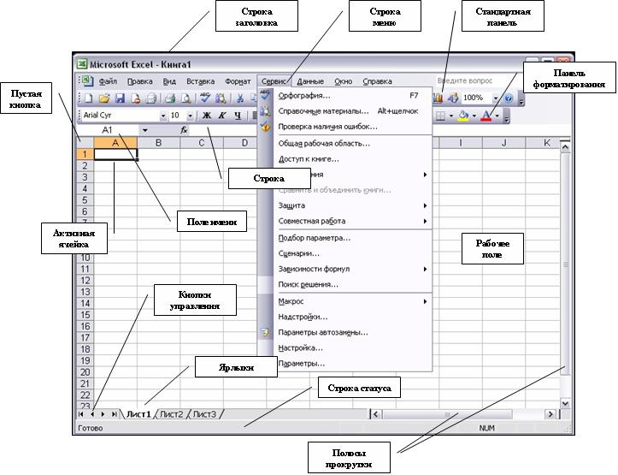
Основные объекты табличного процессора MS Excel:
- Ячейка – минимальный объект табличного процессора;
- Строка – горизонтальный набор ячеек, заголовки столбцов – A, B, C,…,IV;
- Столбец – вертикальны набор ячеек, заголовки строк – 1, 2, 3,…65536;
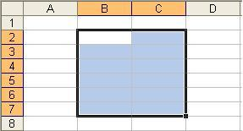
- Адрес ячейки – определяется пересечением столбца и строки (A1, F123, AC72);
- Указатель ячейки – рамка;
- Активная ячейка – выделенная рамкой, с ней можно производить какие-либо операции;
- Смежные ячейки – ячейки расположенные последовательно;
- Диапазон (блок) ячеек – выделенные смежные ячейки, образующие прямоугольный участок таблицы;
- Адрес диапазона (блока) ячеек - определяется адресом верхней левой и нижней правой ячейки, разделенных двоеточием (:), B2: C7 → B2, B3, B4, B5, B6, B7, C2, C3, C4, C5, C6, C7.
- Книга – документ электронной таблицы, состоящий из листов, объединенных одним именем и являющихся файлом;
- Лист – рабочее поле, состоящее из ячеек.
При работе с табличными процессорами создаются документы, которые можно просматривать, изменять, записывать на носители внешней памяти для хранения, распечатывать на принтере. Режим формирования электронных таблиц предполагает заполнение и редактирование документа. При этом используются команды, изменяющие содержимое клеток (очистить, редактировать, копировать), и команды, изменяющие структуру таблицы (удалить, вставить, переместить).
Режим управления вычислениями. Все вычисления начинаются с ячейки, расположенной на пересечении первой строки и первого столбца электронной таблицы. Вычисления проводятся в естественном порядке, т.е. если в очередной ячейке находится формула, включающая адрес еще не вычисленной ячейки, то вычисления по этой формуле откладываются до тех пор, пока значение в ячейке, от которого зависит формула, не будет определено. При каждом вводе нового значения в ячейку документ пересчитывается заново, — выполняется автоматический пересчет. В большинстве табличных процессоров существует возможность установки ручного пересчета, т.е. таблица пересчитывается заново только при подаче специальной команды.
Режим отображения формул задает индикацию содержимого клеток на экране. Обычно этот режим выключен, и на экране отображаются значения, вычисленные на основании содержимого клеток.
Графический режим дает возможность отображать числовую информацию в графическом виде: диаграммы и графики. Это позволяет считать электронные таблицы полезным инструментом автоматизации инженерной, административной и научной деятельности.
В современных табличных процессорах, например, в Microsoft Excel, в качестве базы данных можно использовать список (набор строк таблицы, содержащий связанные данные). При выполнении обычных операций с данными, например, при поиске, сортировке или обработке данных, списки автоматически распознаются как базы данных. Перечисленные ниже элементы списков учитываются при организации данных:
• столбцы списков становятся полями базы данных;
• заголовки столбцов становятся именами полей базы данных;
• каждая строка списка преобразуется в запись данных.

«Типы данных в ячейках электронной таблицы.
Правила записи арифметических операций»
Ячейки рабочего листа электронной таблицы могут содержать:
- исходные или первичные данные – константы;
- производные данные, которые рассчитываются с помощью формул или функций.
Данные в ячейках таблицы могут относиться к одному из следующих типов: текст, числа, даты, формулы и функции.
Текст – последовательность букв, иногда цифр или некоторых специальных символов.
Числа могут включать цифры и различные символы: знак процента, знак мантиссы, круглые скобки, денежные обозначения, разделители и др. Например: 5; 3,14.
Дата и время вводятся в ячейки электронной таблицы как числа и выравниваются по правому краю.
Формулой в электронной таблице называют алгебраические и логические выражения. Формулы всегда начинаются со знака равенства (=) и вводятся в латинском регистре. Например: =А5*2/В1
Функция представляет собой программу с уникальным именем, для которой пользователь должен задать конкретные значения аргументов. Функции могут вводиться в таблицу в составе формул либо отдельно. Например, функция суммирования имеет вид =СУММ(А1:А2)
Аргументами функции могут быть: числа; ссылки на ячейки и диапазоны ячеек; имена; текст; другие функции; логические значения и др.
MS Excel содержит более 400 встроенных функций. Имена функций можно набирать в любом регистре – верхнем или нижнем. Для облегчения работы с встроенными функциями используется Мастер функций.
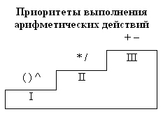
В формулах используются следующие знаки арифметических операций:
сложение +
вычитание –
умножение *
деление /
возведение в степень ^
Для изменения порядка арифметических действий используются круглые скобки.

«Форматирование элементов таблицы. Формат числа»
Форматированием называется изменение внешнего оформления таблиц и данных в них.
Важно! Excel различает форматирование всей ячейки и форматирование содержимого ячейки.
К форматированию ячеек относится: изменение шрифта содержимого ячеек, выравнивание данных в ячейках, представление чисел в разных форматах, оформление границ ячеек, и т.д. Для того чтобы изменить формат ячейки необходимо щелкнуть на ней и выполнить команду Формат—Ячейки. Появившееся диалоговое окно Формат Ячеек, позволит изменить формат всей ячейки.
Для выравнивания данных следует:
- щелкнуть на форматируемой ячейке или выделить диапазон ячеек, содержащих выравниваемый текст;
- выполнить команду Формат—Ячейки. На закладке Выравнивание установить опцию Переносить по словам, которая позволяет располагать текст одной ячейки в несколько строк.
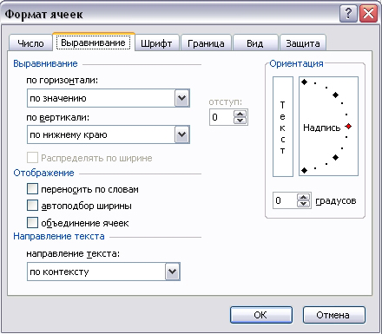
Для оформления предварительно выделенных ячеек с помощью рамок следует выполнить команду Формат—Ячейки. На закладке Граница следует выбрать тип линии для рамки, а затем щелкнуть на кнопке с нужным видом рамки. (Возможно поочередное назначение нескольких видов рамок).
Для назначения цветного фона предварительно выделенным ячейкам необходимо выполнить команду Формат—Ячейки. На закладке Вид выбрать цвет фона ячеек и нажать кнопку ОК.
Для изменения шрифта предварительно выделенного текста или числа, находящихся в нескольких ячейках, необходимо выполнить команду Формат—Ячейки. На закладке Шрифт следует указать тип шрифта (Arial, Times New Roman и т. д.), начертание (жирный, курсив, подчеркнутый), размер шрифта, цвет и т.д.
Для изменения формата чисел, находящихся в выделенном диапазоне ячеек необходимо выполнить команду Формат—Ячейки.С помощью закладки Число можно установить один из следующих форматов чисел: денежный, процентный, дата, текстовый и т.д.
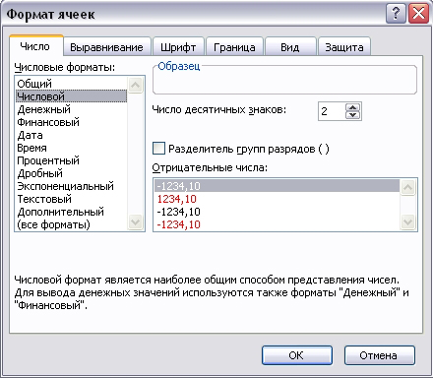

Представление числа 100 в разных форматах | Пояснения
Общий | 100 | Без использования специальных средств. Текст выравнивается по левому краю, число по правому.
Числовой с двумя знаками после запятой | 100,00 | Числовой формат позволяет отображать любое количество знаков после запятой с соблюдением правил округления
Денежный (в рублях) | 100,00 р. | Знак денежной единицы («р.» и «) отображается только в ячейке, в строке редактирования (формул) он отсутствует.
Денежный (в долларах) | $100,00
Дата | 09.04.1900 | MS Excel хранит даты в виде последовательных чисел. По умолчанию дате 1 января 1900 года соответствует порядковый номер 1, а 1 января 2008 года – 39448.
Процентный | 10000,0% | В процентном формате число умножается на 100%
Экспоненциальный | 1,00Е+02 | E+02 означает 10 во 2-ой степени
Текстовый | 100 | Текстовый формат используется для ввода чисел начинающихся с 0.

- Подведение итогов урока (2 минуты):
Наш урок подходит к концу (выставляю оценки за практическое задание в оценочный лист).
- Рефлексия (1 минута):
Учащиеся проводят самоконтроль за усвоением основного содержания урока, отвечая на вопросы:
- Что на уроке было интересным?
- Что нового сегодня узнали?
- Чему научились?

- Заключительное слово (1 минута):
Домашнее задание: изучить материал §19 из учебника, ответить на вопросы. Всего доброго, урок окончен.

